**14 июня 2025 – Всемирный день донора крови: Подари жизнь, подари надежду**

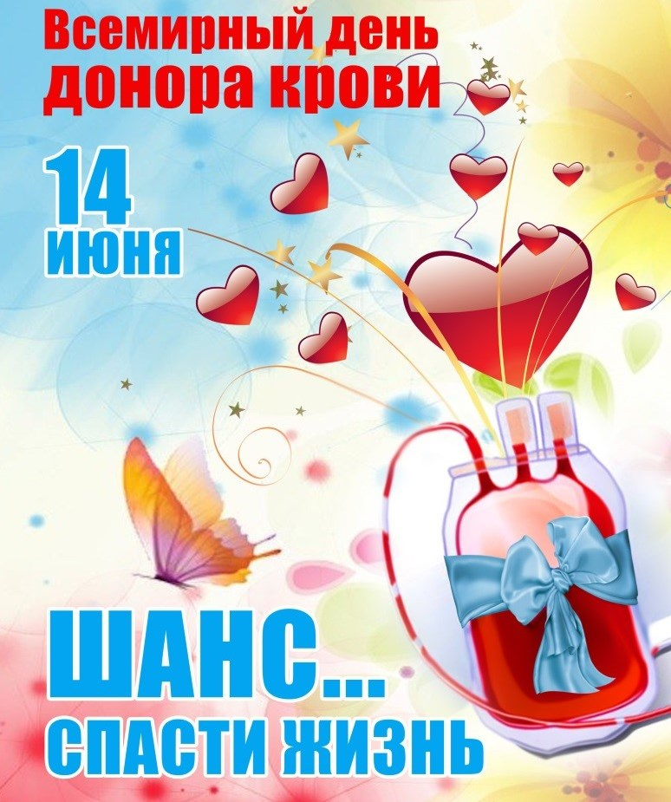

Кровь – самый ценный подарок, который один человек может подарить другому. Это не просто метафора, а жизненно важная истина, которая каждый день подтверждается в больницах по всему миру. Ежегодно 14 июня мир отмечает Всемирный день донора крови, отдавая дань уважения тем, кто безвозмездно делится этим бесценным ресурсом, спасая миллионы жизней.

*Истоки благородного дела*

История донорства, как организованного медицинского процесса, берёт свое начало с 12 июня 1667 года во Франции, когда Жан-Батист Дени, личный врач короля Людовика XIV, провёл первое успешное переливание крови ребёнку. С тех пор наука и медицина шагнули далеко вперёд, сделав процедуру безопасной и эффективной.

*Что такое донорство крови?*

Донорство крови (от лат. donare – «дарить») – это добровольная сдача крови донорами, включающая в себя комплекс мероприятий, направленных на обеспечение и непосредственное осуществление заготовки крови и ее компонентов. Донорская кровь во многих случаях спасает жизнь пациентам при переливании (гемотрансфузии) крови или её компонентов от донора реципиенту.

*Почему это так важно?*

Несмотря на развитие медицины, искусственных заменителей крови, способных полностью выполнять её функции, не существует. Переливание крови является эффективным способом лечения многих наиболее серьёзных заболеваний:

* При возникновении кровопотерь из-за травм, ранений, а также во время родов, тяжёлых и длительных операций.
* При лечении множества заболеваний, таких как лейкозы, гемофилия, язвенная болезнь, когда остро встаёт вопрос о переливании крови и её компонентов для поддержания жизненно важных функций организма.

Донорская кровь – это жизненно необходимый ресурс, который не может быть создан искусственно.

*Кто может стать донором?*

Становиться донорами и выполнять донорскую функцию могут трудоспособные мужчины и женщины в возрасте от 18 до 65 лет, при отсутствии у них заболеваний и состояний, а также форм рискованного поведения, медицинских противопоказаний, при которых донация временно или постоянно противопоказана.

**Важно помнить:**

* Прохождение медицинского осмотра донором перед сдачей крови является обязательным.
* Обязательным условием является взятие крови, её компонентов с письменного согласия донора.

*Как подготовиться к донации?*

Чтобы ваша донация была максимально безопасной и эффективной как для вас, так и для реципиента, необходимо помнить следующие правила:

* Ведите здоровый образ жизни.
* Нельзя сдавать кровь при наличии ранних признаков острых инфекционных заболеваний, недомогания (температура, насморк, кашель, головная боль, боль в горле, повышение или понижение артериального давления), обострении хронических заболеваний.
* Не допускаются к сдаче крови в состоянии переутомления, после чрезмерных физических нагрузок, перед экзаменами, соревнованиями, перед интенсивной работой, работой в ночное время суток и др.
* За 48 часов необходимо отказаться от употребления алкогольных и слабоалкогольных напитков и пива.
* За два часа перед донацией нельзя курить.
* После проведения профилактических прививок донором можно стать через 10 суток после даты проведения последней прививки инактивированными вакцинами и/или анатоксинами и после 30 суток – живыми вакцинами.
* После перенесенной травмы донацию можно выполнять не ранее 3 месяцев после выздоровления.
* После операций (в т.ч. аборты), эндоскопий – через 6 месяцев с даты проведения (за исключением протезирования суставов).
* За сутки до сдачи и в день донации исключите из рациона питания жирную, жареную, острую, копчёную пищу, молочные продукты, яйца, масло, бананы, цитрусовые, орехи, семечки.
* Голодным проходить процедуру сдачи крови не рекомендуется.
* Масса тела для доноров должна быть не менее 55 кг и не более ожирения 2 степени.

**Ваш вклад имеет значение!**

Каждая донация – это не просто процедура, это реальный шанс на спасение чьей-то жизни. Стать донором – значит совершить акт истинного милосердия и солидарности, проявить сопричастность к судьбам людей, нуждающихся в помощи.

В этот Всемирный день донора крови мы выражаем глубокую благодарность всем, кто уже стал частью этого благородного движения, и призываем тех, кто еще не решился, присоединиться к ним. Ваша кровь – это чья-то жизнь!